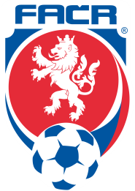

Okresní fotbalový svaz Frýdek-Místek
8. pěšího pluku 81, 738 01 Frýdek-Místek
telefony: 732 905 368, E-mail: ofsfm@tiscali.cz
IČ 22882481
Bankovní spojení ČSOB, a.s.,č.účtu 246 586 865 / 0300

Výsledky VÝBĚRU OFS FRÝDEK-MÍSTEK

na Mezinárodní družební halový turnaj st. dorostenců a st. žáků

fotbalových svazů Čadca – Skoczów - Frýdek-Místek
v sobotu 1.12.2018 ve sportovní hale v Korni

Ročník 2000

FM 00 – Čadca 1:1 ( 1:0 ) Martynek

FM 00 – Skoczow 1:4 ( 0:4 ) Szotkowski Petr

Čadca – Skoczow 2:2 ( 1:1 )

- Skoczow 6:3 4b
- Čadca 3:3 2b
- FM 2:5 1b

Ročník 2004

FM – Čadca 2:0 ( 1:0 )

FM – Skoczow 2:7 ( 1:2 )

Čadca – Skoczow 1:4 ( 0:2 )

- Skoczow 11:3 6b
- FM 4:7 3b
- Čadca 3:4 0b

